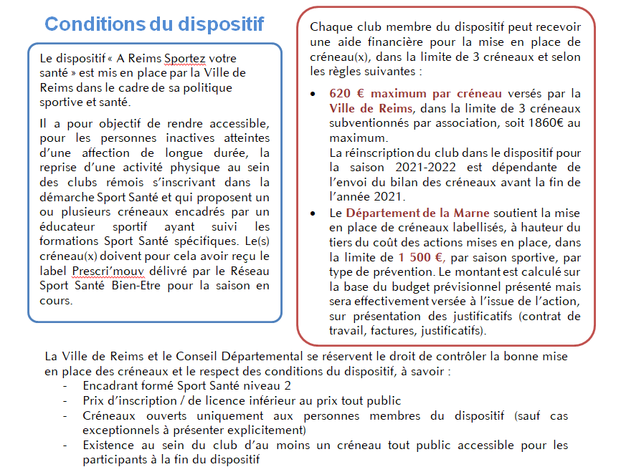
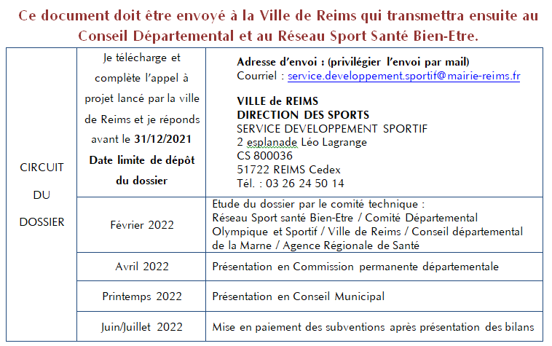
IDENTITE DE L’ASSOCIATION
Nom de l’Association
Discipline(s)
Fédération d’affiliation

Coordonnées
Adresse
Code Postal |  | Commune et cedex
Téléphone |  | Télécopie |  | Mobile
Courriel |  |  | Site Internet

Données administratives
numéro de déclaration au Journal Officiel (préciser)
régime d’établissement APS (préciser le n°d’établissement)
agrément sport (préciser le n°d’agrément)
agrément jeunesse et éducation populaire
(préciser le n°d’agrément)
autre (préciser)

Données administratives
numéro de déclaration au Journal Officiel (préciser)
régime d’établissement APS (préciser le n°d’établissement)
agrément sport (préciser le n°d’agrément)
agrément jeunesse et éducation populaire
(préciser le n°d’agrément)
autre (préciser)

Assurance
assurance fédérale (préciser) : | Contrat particulier

Responsable du projet sport santé
Nom |  | Prénom
Statut |  | Adresse
Code postal |  | Commune et cedex
Téléphone |  | Courriel
IDENTIFICATION DE L’ENCADRANT SPORT SANTE (1)

Nom |  | Prénom
Adresse
Code postal |  | Commune et cedex
Téléphone |  | Courriel

Statut de l’encadrant
animateur rémunéré | animateur bénévole | autre (préciser) :
Si intervenant professionnel, carte professionnelle : Oui Non

Formation de l’encadrant
diplôme(s) universitaire(s) (préciser)
diplôme(s) d’état, préciser la nature, le degré et la spécialité (préciser)
diplôme(s) fédéral(aux) (préciser)
formation(s) diplômante(s) (préciser)
formation Sport Santé du Mouvement Sportif |  | NIVEAU 1 | NIVEAU 2
Formation fédérale sport santé  (cf. arrêté ministériel du 8/11/2018) |  | Précisez la discipline :
autre formation :

Nom et type d’assurance couvrant votre activité d’encadrement

Structures dans lesquelles vous exercez une autre activité en relation avec le sport santé
Nom de l’association | Commune | Courriel | Nom personne ressource

IDENTIFICATION DE L’ENCADRANT SPORT SANTE (2)

Nom |  | Prénom
Adresse
Code postal |  | Commune et cedex
Téléphone |  | Courriel

Statut de l’encadrant
animateur rémunéré | animateur bénévole | autre (préciser) :
Si intervenant professionnel, carte professionnelle : Oui Non

Formation de l’encadrant
diplôme(s) universitaire(s) (préciser)
diplôme(s) d’état, préciser la nature, le degré et la spécialité (préciser)
diplôme(s) fédéral(aux) (préciser)
formation(s) diplômante(s) (préciser)
formation Sport Santé du Mouvement Sportif |  | NIVEAU 1 | NIVEAU 2
Formation fédérale sport santé  (cf. arrêté ministériel du 8/11/2018) |  | Précisez la discipline :
autre formation :

Nom et type d’assurance couvrant votre activité d’encadrement

Structures dans lesquelles vous exercez une autre activité en relation avec le sport santé
Nom de l’association | Commune | Courriel | Nom personne ressource

IDENTIFICATION DE L’ENCADRANT SPORT SANTE (3)

Nom |  | Prénom
Adresse
Code postal |  | Commune et cedex
Téléphone |  | Courriel

Statut de l’encadrant
animateur rémunéré | animateur bénévole | autre (préciser) :
Si intervenant professionnel, carte professionnelle : Oui Non

Formation de l’encadrant
diplôme(s) universitaire(s) (préciser)
diplôme(s) d’état, préciser la nature, le degré et la spécialité (préciser)
diplôme(s) fédéral(aux) (préciser)
formation(s) diplômante(s) (préciser)
formation Sport Santé du Mouvement Sportif |  | NIVEAU 1 | NIVEAU 2
Formation fédérale sport santé  (cf. arrêté ministériel du 8/11/2018) |  | Précisez la discipline :
autre formation :

Nom et type d’assurance couvrant votre activité d’encadrement

Structures dans lesquelles vous exercez une autre activité en relation avec le sport santé
Nom de l’association | Commune | Courriel | Nom personne ressource

IDENTIFICATION DU CRENEAU D’ACTIVITE N°1

Nom de l’activité

Type de prévention | Tertiaire
Objectifs / pathologies | Obésité, surpoids majeur  Diabète  Cancer – précisez si créneau spécifique à un cancer en particulier :  (sein, colorectal, prostate)  Maladie coronaire stabilisée  Artérite des membres inférieurs  BPCO (bronchopneumopathie chronique obstructive)  Autre (préciser) :

Informations générales sur le créneau
Jour de pratique |  | Créneau horaire
Lieu de pratique  (adresse) |  | Nombre maximum de pratiquants pouvant être accueillis
Tarif adhésion à l’année sport santé | € | Tarif licence normale à titre indicatif | €

Public bénéficiaire
Age | Si public 55 ans et plus | Si public handicapé
Petit enfance (-6 ans) Enfants (6-13 ans)  Adolescents (14-18 ans) Adultes (19-55 ans)  Sénior (55-80 ans) Grand âge (80 ans et plus) | Perte d’autonomie  Perdition sociale  Autre (préciser) : | Moteur Visuel  Auditif Mental

Description d’une séance type | Exemple d’exercice(s) adapté(s) proposé(s)

Adaptations prévues en cas de contraintes liées à l’épidémie de COVID-19 | (dispositions sanitaires, séances en visio, changement de lieu etc.)
IDENTIFICATION DU CRENEAU D’ACTIVITE N°2

Nom de l’activité

Type de prévention | Tertiaire
Objectifs / pathologies | Obésité, surpoids majeur  Diabète  Cancer – précisez si créneau spécifique à un cancer en particulier :  (sein, colorectal, prostate)  Maladie coronaire stabilisée  Artérite des membres inférieurs  BPCO (bronchopneumopathie chronique obstructive)  Autre (préciser) :

Informations générales sur le créneau
Jour de pratique |  | Créneau horaire
Lieu de pratique  (adresse) |  | Nombre maximum de pratiquants pouvant être accueillis
Tarif adhésion à l’année sport santé | € | Tarif licence normale à titre indicatif | €

Public bénéficiaire
Age | Si public 55 ans et plus | Si public handicapé
Petit enfance (-6 ans) Enfants (6-13 ans)  Adolescents (14-18 ans) Adultes (19-55 ans)  Sénior (55-80 ans) Grand âge (80 ans et plus) | Perte d’autonomie  Perdition sociale  Autre (préciser) : | Moteur Visuel  Auditif Mental

Description d’une séance type | Exemple d’exercice(s) adapté(s) proposé(s)

Adaptations prévues en cas de contraintes liées à l’épidémie de COVID-19 | (dispositions sanitaires, séances en visio, changement de lieu etc.)
IDENTIFICATION DU CRENEAU D’ACTIVITE N°3

Nom de l’activité

Type de prévention | Tertiaire
Objectifs / pathologies | Obésité, surpoids majeur  Diabète  Cancer – précisez si créneau spécifique à un cancer en particulier :  (sein, colorectal, prostate)  Maladie coronaire stabilisée  Artérite des membres inférieurs  BPCO (bronchopneumopathie chronique obstructive)  Autre (préciser) ::

Informations générales sur le créneau
Jour de pratique |  | Créneau horaire
Lieu de pratique  (adresse) |  | Nombre maximum de pratiquants pouvant être accueillis
Tarif adhésion à l’année sport santé | € | Tarif licence normale à titre indicatif | €

Public bénéficiaire
Age | Si public 55 ans et plus | Si public handicapé
Petit enfance (-6 ans) Enfants (6-13 ans)  Adolescents (14-18 ans) Adultes (19-55 ans)  Sénior (55-80 ans) Grand âge (80 ans et plus) | Perte d’autonomie  Perdition sociale  Autre (préciser) : | Moteur Visuel  Auditif Mental

Description d’une séance type | Exemple d’exercice(s) adapté(s) proposé(s)

Adaptations prévues en cas de contraintes liées à l’épidémie de COVID-19 | (dispositions sanitaires, séances en visio, changement de lieu etc.)

Matériel nécessaire à l’adaptation de la pratique | Coût

IDENTIFICATION DES OBJECTIFS

Objectif(s) du club de faire partie du réseau « A Reims Sportez votre santé ! »

Objectifs opérationnels

Budget prévisionnel de l’action
Le total des charges doit être égal au total des produits.
I - CHARGES directes affectées à l’action |  | I - PRODUITS directs affectées à l’action
60 – ACHATS |  | 70 – RÉMUN. DES SERVICES
Fournitures d’ateliers ou d’activités |  | Participation des usagers
Eau, gaz, électricité |  | Prestations de services CNAF
Fournitures d’entretien et de bureau
Autres (préciser) |  | Autres prestations de services (préciser)
61 - SERVICES EXTERNES |  | 74 - SUBVENTIONS
Sous-traitance générale |  | État
Formation des bénévoles |  | Région Grand Est
Locations |  | Département Marne
Travaux d’entretien et de réparation
Primes d’assurances
Documentation/études et recherches |  | Ville de Reims
Autres (préciser) |  | Autres Communes (préciser)
62 - AUTRES SERVICES EXTERNES
Transports d’activités et d’animations
Missions et réceptions |  | Organismes sociaux :
Frais postaux – téléphone |  | Caisse d’Allocations Familiales
Autres (préciser) |  | Caisse des Dépôts et Consignations
63 - IMPÔTS ET TAXES |  | Union européenne
Taxes sur les salaires
Autres impôts et taxes |  | Autres (préciser)
64 - FRAIS DE PERSONNEL |  | Autres ades, dons ou subventions
Salaires bruts
Charges sociales de l'employeur
Autres (préciser
65 - AUTRES CHARGES DE GESTION COURANTE |  | 75 - AUTRES PRODUITS DE GESTION COURANTE
66 CHARGES FINANCIÈRES |  | 76 - PRODUITS FINANCIERS
67 - CHARGES EXCEPTIONNELLES |  | 77 - PRODUITS EXCEPTIONNELS
68 – DOTATIONS AUX AMORTISSEMENTS |  | 78 - REPRISES S/ AMORT.ET PROVISIONS
II - CHARGES indirectes affectées à l’action |  | PRODUITS indirects affectés à l’action
Charges fixes de fonctionnement
Frais financiers
Autres
TOTAL DES CHARGES |  | TOTAL DES PRODUITS
86 – Emploi des contributions volontaires en nature |  | 87 – Contribution volontaire en nature
Secours en nature |  | Bénévolat
Mise à disposition gratuite de biens et de prestations |  | Prestations en nature
Valorisation du personnel bénévole |  | Dons en nature
TOTAL |  | TOTAL
Evaluation du projet

Pour chaque action mise en place :

- Un compte rendu de l’action (action effective, réussie ? chiffres ? ….)

- Un budget réalisé (compte rendu financier)

Doivent être transmis en fin de saison à la Ville de Reims qui centralisera les évaluations.

Engagement

Je soussigné(e),

Président(e), représentant(e) légal(e) de l’association

S’engage à remettre à l’issue de la saison sportive, le compte rendu financier de l’action et la fiche d’évaluation de l’action.

Fait à , le

Le Président
(Signature électronique possible)

